**最美家庭—“好儿媳照顾患病公公**

**用爱诠释中华美德”**

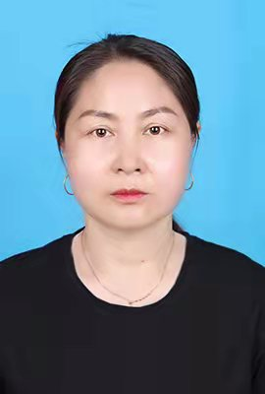王晓利，今年44岁，2021年2月成为诺恩吉雅社区的一名网格员，在平时的工作中，她总是焕发着健康、向上的活力，脸上始终洋溢着幸福的笑容，从与她几次闲谈中得知，家中有一位瘫痪在床生活不能自理的公公。

她有一个积极向上，温馨和睦，相亲相爱的四口之家，丈夫王福在新镇政府工作，夫妻结婚20年以来相敬如宾，任劳任怨，独生儿子上大学，阳光帅气、有担当、有责任，一家人共同孝敬老人—王廷义，让老人安享晚年，她们一家为此赢得了周围邻居、同事们地尊重。

她虽然是社区的一名普通网格员，但普通的背后却有着感动无数人的故事。自从她结婚以来就与公公生活在一起，她公公60多岁时，患有脑血栓，在王晓利的精心照顾下，生活基本自理，公公今年88岁，但在2020年又患有小脑萎缩、患有老年痴呆症，失去语言功能，瘫痪在床，生活彻底不能自理。王晓利以拳拳之心、眷眷之情，无怨无悔地照顾着公公的饮食起居。因丈夫白天要上班，为了不影响丈夫休息，王晓利每天半夜两点起来为老人换尿裤，早上五点多起床，准备一家人的早餐，等公公醒来后她开始为老人洗脸、刷牙，然后一勺一勺地喂老人吃饭，给老人收拾完后，她才匆忙地把自己快要放凉的饭吃了。细心地她根据老人地喜好，每天都为老人精心准备不重样的三餐，平时还要定时给老人喂水果及其他营养品。除了饮食上的照顾还为老人洗澡、换尿裤等等，这么多年以来，老人身上从未起过褥疮。王晓利说老爸生活很有规律，每三天一次大便，她就亲自为其擦屎刮尿，不嫌脏，不嫌累。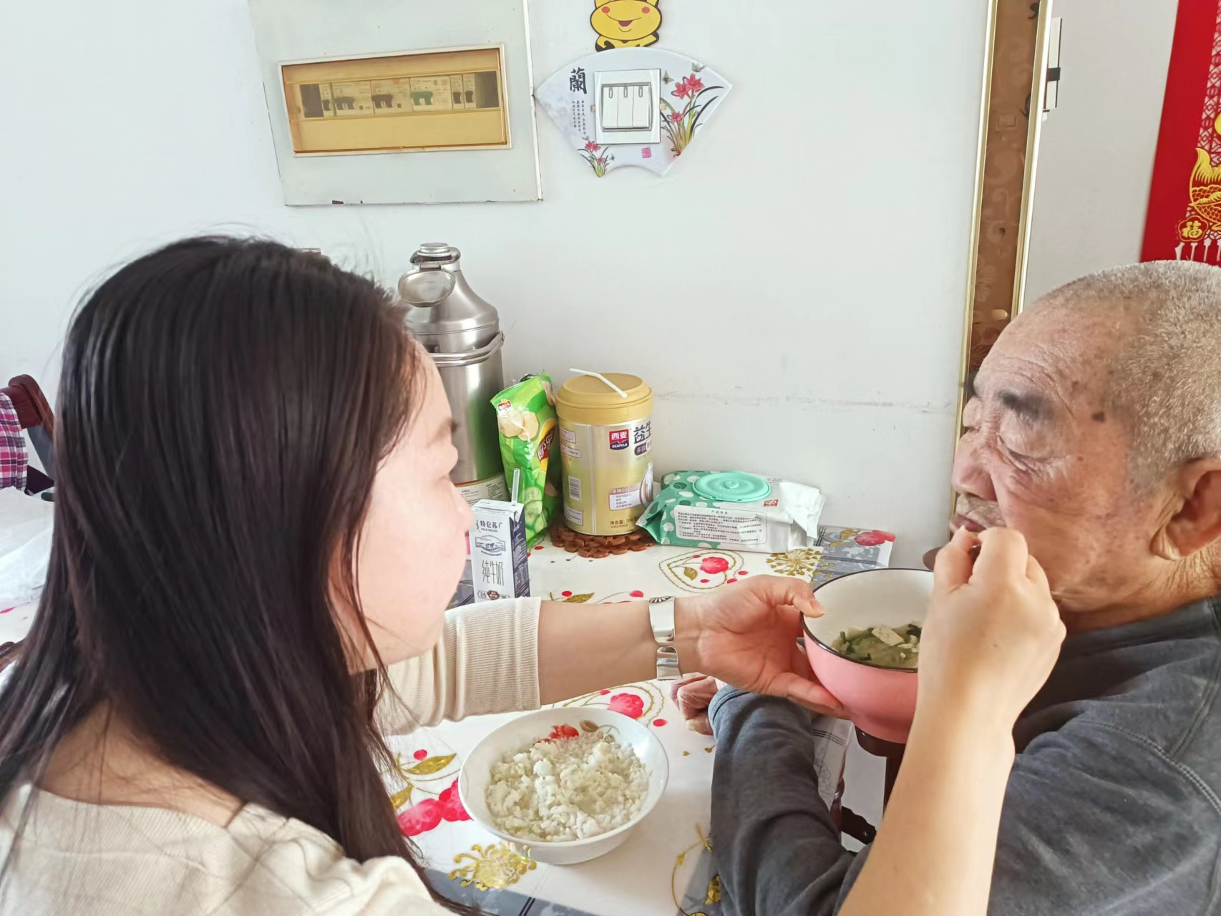老人以前能走时，王晓利每次都带着老人回娘家，并且她走哪就带老人去哪。在照顾公公的日子里，王晓利现在几乎没时间回娘家，好不容易回一趟家，也是来去匆匆，因为她不放心公公一个人在家。她的这份孝心默默地感染着家庭里的每一个人，儿子受母亲影响也帮忙照顾爷爷，在家上完网课后，他也会主动喂爷爷吃饭，给爷爷喂水、喂水果、会把好吃的东西给爷爷吃、父母不在家时也会给老人换尿裤、扶着老人在屋里溜达…。

公公虽然不会说 但他意识清醒，王晓利每天都会细心观察老人的情绪，她经常陪老人说说话，老人每次都会用微笑来回应她，老人这种无声地交流，流淌着满满地幸福。王晓利为这个家的付出，丈夫看在眼里，记在心里 “幸亏有你，你辛苦了！”这是他最想对妻子说的话，街坊邻居、同事们也都称赞她们是孝顺儿子、最美儿媳。

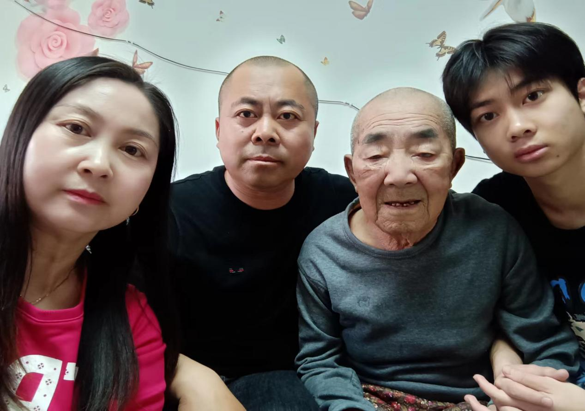面对别人的称赞，王晓利总是说：“我只是在尽儿媳的义务，老人家多活一天，都是我们的福气，我没觉地苦，反而每天都很开心，活的都很充实，老爸就是我们家的“老小孩”。”前几天来社区值班时她还在说，“天气越来越热了，怕老人起褥疮，又担心老人睡不好，她和丈夫商量着为老人准备新的被褥，还要买一个适合老人地床”，因为社区有任务必须来社区上班时，她担心老人会从床上掉下，她外出时便把老人放在地上，每次社区开完会或者工作任务完成后，她便急匆匆的离开，回家照顾“老小孩”。

王晓利说，“尊老、敬老、爱老是中华民族的传统美德，同时父母也是孩子学习的榜样，每人都会有老去的那一天，父母含辛茹苦把我们养大，父母的养育之恩无以回报，我们只能尽一份孝心，让他安享晚年”。

话语中透露着朴实，却让人感受到背后沉甸甸的付出和真挚的感情，王晓利一家用自己的实际行动传承者中华民族的传统美德，感染者身边的每一个人，更是我们学习的榜样！

大沁他拉街道诺恩吉雅社区

2022年6月19日